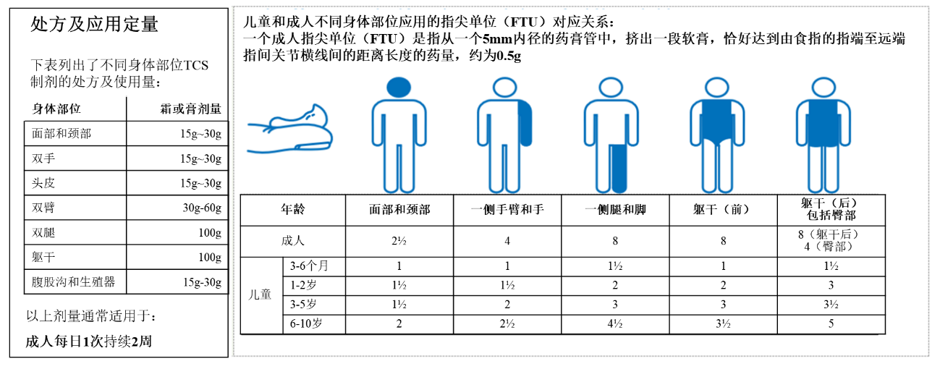

**附图 用成人FTU计算TCS的应用剂量**

Supplementary Figure Calculating the application dose of TCS using adult FTU

注（note）： TCS，外用糖皮质激素（topical corticosteroids）；FTU，指尖单位（fingertip units）。